Hond maaike

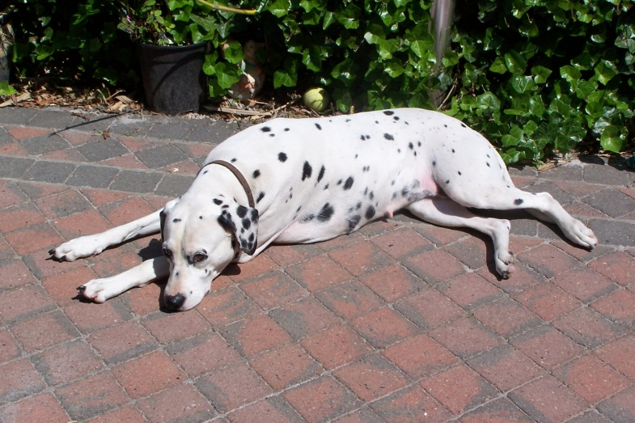 hallo iedereen dit is mijn coolste en mijn liefste hond Maaike!!

Hobby’s: spelen met ons

Lievelingseten: hondensnoepjes, korrels

Aller coolste ding: wandelen, met de speeltjes spelen